Экопроект
«Маленькие огородники»
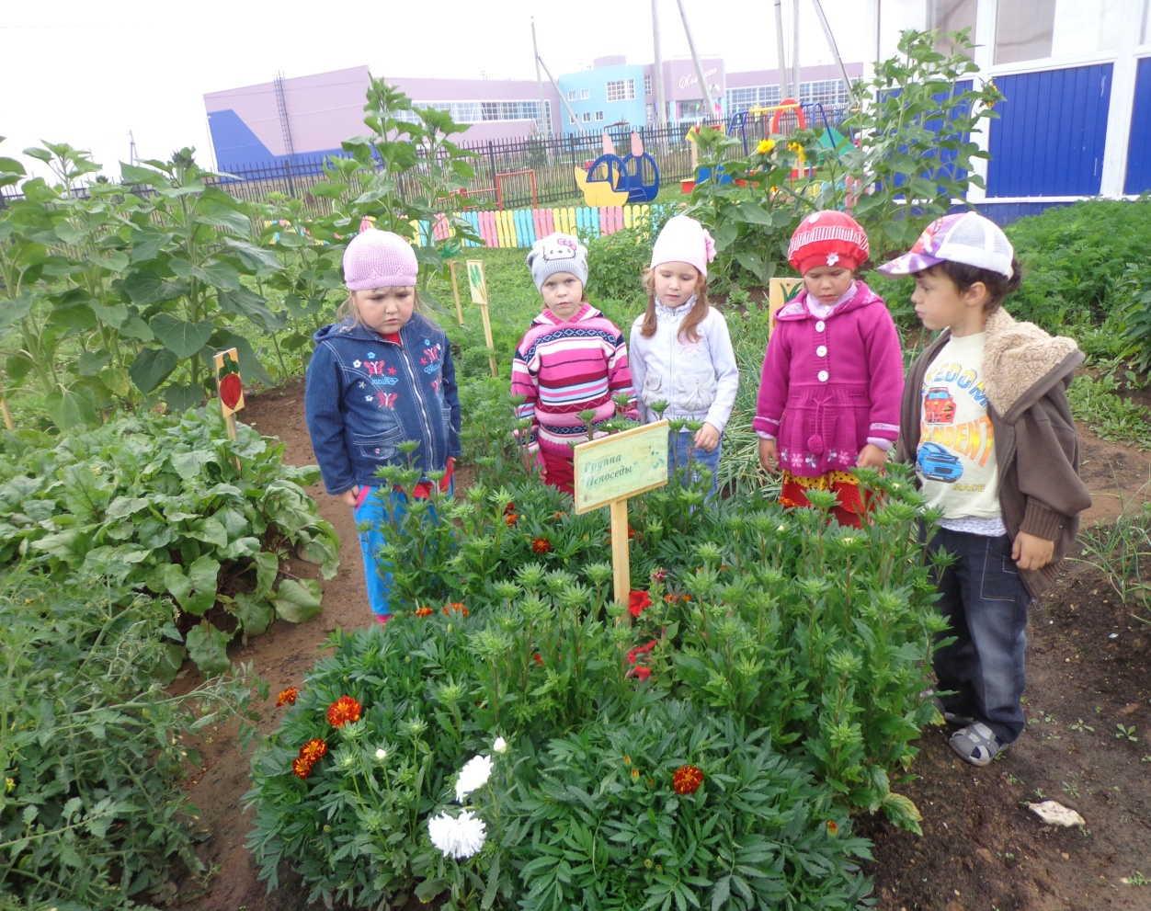
Выполнила:
Кокарева.Н.В.
Воспитатель МБДОУ
детский сад «Светлячок»

Дошкольный возраст – самоценный этап в развитии экологической культуры личности. В этом возрасте ребенок начинает выделять себя из окружающей среды, развивается эмоционально – ценностное отношение к окружающему, формируются основы нравственно-экологических позиций личности. Исходным звеном воспитания осознанно правильного отношения дошкольников к природе, являются конкретные знания, отражающие ведущие закономерности живой природы: многообразие видов, их приспособленность к среде обитания, изменения роста и развития.
Возможность усвоения таких знаний детьми среднего возраста раскрыты такими психолого-педагогическими исследователями как: П. Г. Саморукова, И.А. Федотова, Н.Н. Кондратьева, С.Н. Николаева. Спецификой системы знаний является ее построение на конкретном ограниченном по объему материале, который доступен наблюдению детей, познанию посредством наглядно-образного мышления. Возможность таких знаний обоснована работами детских психологов А. Е. Запорожца, Н.Н. Поддьякова.[3]
Потребность ребенка в новых впечатлениях лежит в основе возникновения и развития неистощимой ориентировочно-исследовательской деятельности, направленной на познание окружающего мира. Чем разнообразнее и интенсивнее эта деятельность, тем больше новой информации получает ребенок, тем быстрее и полноценнее он развивается. Эколого-социальная ситуация сегодняшнего дня выдвигает перед специалистами дошкольного образования задачу поиска универсальных средств экологического воспитания в современных условиях.
Одним из таких средств может быть работа над экопроектом «Маленькие огородники», который реализуется в результате совместной деятельности взрослых и детей с использованием эколого-развивающей среды, исследовательской деятельности, развитием творческих способностей и в значительной мере восполняет пробел воспитательно-образовательной работы с детьми в летний период в дошкольных программах.
Цель
Создание условий для формирования личностного, созидательного отношения к окружающему миру; помощь в осознании многостороннего значения природы через ценностно-ориентированную деятельность на основе индивидуально-возрастных возможностей и познавательных интересов детей.
С детьми:
- Сформировать у детей представление о необходимости бережного и созидательного отношения к природе через различные виды деятельности:
  - познавательную;
  - творческую (художественно-эстетическую);
  - коммуникативную;
  - трудовую.
- Проявление творческой инициативы и активной исследовательской позиции по отношению к объектам живой природы.

С родителями:
- Пропагандировать значимость проекта как средство для зарождения активной ориентировочно-исследовательской деятельности ребенка.
- Активизировать участие родителей в проводимых в группе и детском саду мероприятиях с экологической направленностью.
- Создание эмоционально-положительного отношения к основам экологической культуры в рамках семейного воспитания.

Перспективный план работы над проектом «Маленькие огородники»
в средней группе (июнь-июль-август 2013г.)
Подпроект№1
«Посадка семян овощей»
(1-2 неделя июня)

Месяц/неделя | Мероприятие | Цели мероприятия | Форма и место проведения
Июнь, 1 неделя | Подготовка почвы для посадки | Вызвать у детей интерес к дальнейшим наблюдениям, привлечь к совместной деятельности. | На огороде
Июнь, 1 неделя | Такие разные семена (горох, лук, морковь, свекла и т.д.) | Побуждать детей к совместной посадке семян овощей для дальнейшего наблюдения за их ростом. | Совместная работа на огороде
Июнь, 2 неделя | Путешествие земляного червяка. | Познакомить детей с земляным червяком, его значением для жизни растений | Наблюдение за червяком в грядке и состоянием земли после него (земля становится рыхлой)
Подпроект №2
«Что таится в семечке»
(3-4 неделя июня)
Месяц/неделя | Мероприятие | Цели мероприятия | Форма и место проведения
Июнь, 2 неделя | «Витаминная грядка» | Заинтересовать детей перспективой выращивания «зеленых витаминов» | Мини-спектакль «Театра овощей»
Июнь, 3 неделя | «Солнце и вода лучшие дрезья» | Дать представление об условиях, необходимых для роста посевов | Совместная деятельность.  Полив грядок.
Июнь,  3-4 неделя | «Пряное царство-государство» | Закреплять навыки труда в огороде | Практическая деятельность на грядке в огороде(полив, рыхление, прополка)
Подпроект №3
«Зазеленел наш огород»
(4 неделя июня – 2 неделя июля)
Месяц/неделя | Мероприятие | Цели мероприятия | Форма и место проведения
Июль,  1-2 неделя | «Вершки и корешки» | Наблюдение за наземными частями растений. Определение с помощью табличек, к какому овощу относится. | Наблюдения в огороде, полив и рыхление грядки, зарисовка.
Июль,  2 неделя | «Ароматные друзья» | Познакомить детей с пряными растениями (петрушка, укроп, базилик, лук). Заинтересовать детей рассказом о данных растениях. Вызвать желание создать совместно с родителями небольшое творческое сочинение о растениях. | Домашнее задание, беседа, печатная информация из различных источников, сочинение сказки о растениях, выпуск сборника сказок «Маленькие огородники»  (Приложение)
Июль, 3 -4 неделя | Продолжать наблюдение и уход за растениями в огороде. | Вызвать у детей желание детей ухаживать за огородом. | Практическая совместная деятельность.

Подпроект №4
«Вот какие чудеса»
(Август 2013)
Месяц/неделя | Мероприятие | Цели мероприятия | Форма и место проведения
Август 1 неделя | «Первый урожай» | Уборка кабачков для приготовления овощного рагу на кухне детского сада. | Наблюдения в огороде, передача овощей завхозу детского сада
Август, 2 -3 неделя | «Витаминам - да , болезням – нет!» | Формировать представления детей о значении витаминов для здоровья, объяснить, что они содержатся в овощах. Закреплять знание о необходимости употреблять в пищу овощи. | Беседы с детьми, организация выставки про витамины. Уборка овощей.
Август, 4 неделя | Организация выставки поделок из овощей | Формировать представления о том что из овощей можно сделать красивые поделки. | Холл детского сада

Длительность проекта
Проводился в средней группе в летний период, его длительность составляет 12 недель с июня по август 2013г.
Результат проекта - повышение уровня знаний детей об огородных растениях, о необходимых условиях для их успешного выращивания, совершенствование владения трудовыми навыками для работы на огороде. В ходе проекта реализовалась потребность детей в новых впечатлениях средством активизации исследовательской и познавательной деятельности. Совместная деятельность со сверстниками должна способствовать совершенствованию коммуникативных качеств личности дошкольников. Немаловажной частью стало вовлечение родителей в нашу деятельность, что должно повысить значимость детских наблюдений, исследований и способствовало упрочению детско-родительских отношений.

Диагностика на начало проекта

Диагностика на конец проекта

Вывод
Результатом проекта стало повышение уровня знаний детей об огородных растениях, о необходимых условиях для их успешного выращивания, совершенствование владения трудовыми навыками для работы на огороде. В ходе проекта дети с удовольствием ухаживали за растениями на огороде, получали новые знания и умения средствами активизации исследовательской и познавательной деятельности. Совместная деятельность со сверстниками позволила совершенствовать общение детей, пополнялся словарь, активизировалась речь и коммуникативные качеств личности дошкольников. Немаловажной частью стало вовлечение родителей в нашу деятельность, что повысило значимость детских наблюдений, исследований и способствовало упрочению детско-родительских отношений.

Список литературы
1. Соломенникова О.А. Занятия по формированию элементарных экологических представлений в средней группе детского сада. Конспекты занятий. – М.: МОЗАИКА-СИНТЕЗ,2010.
2. Экологические проекты в детском саду/ О.М.Масленникова, А.А.Филиппенко. – Волгоград: Учитель, 2009.
3. maaam.ru/detskijsad/kondrateva

